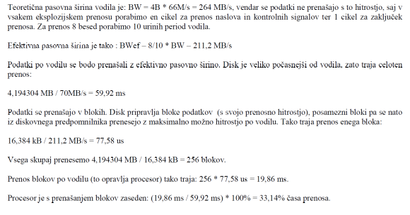
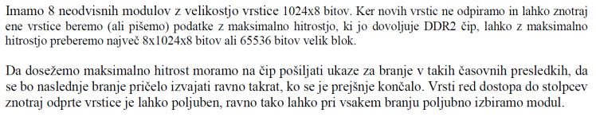
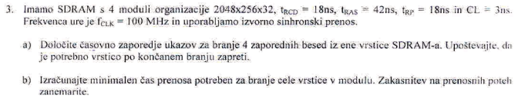
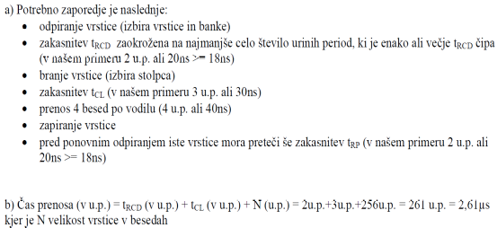
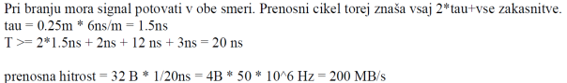
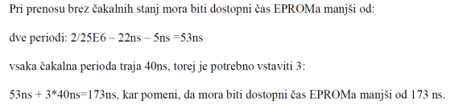
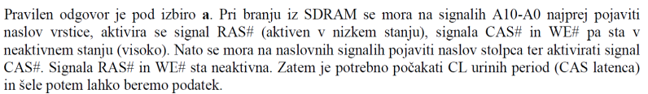
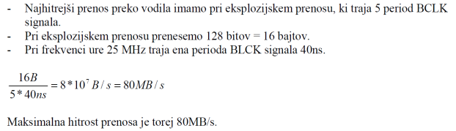
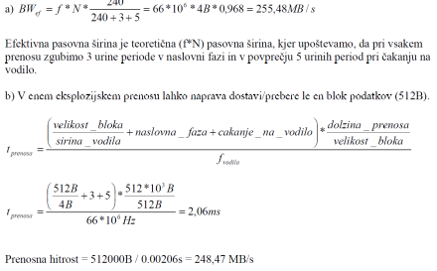
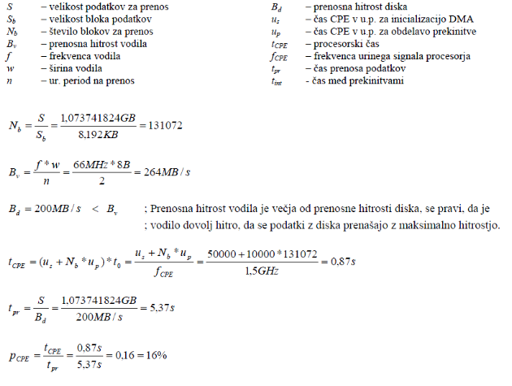
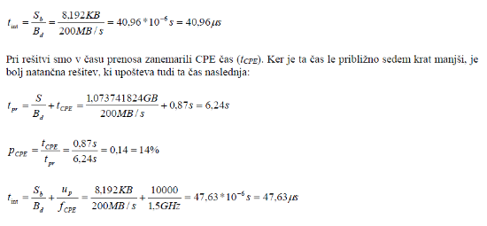
a) asinhronski prenos
Vsak prenos 32-bitov traja 2 urini periodi
t0 = 1/100 MHz = 10 ns
B = 4B/2t0 = 4B / (2*10ns) = 200 MB/s
b) eksplozijski prenos
Tu za vsako vrstico
potrebujemo 4 urine periode + 1 začetna = 5
B = 16B/5t0 = 16B / (5*10ns) = 320 MB/s
c) protokolski eksplozijski prenos
Za prenos vseh vrstic potrebujemo 16*16/4 urinih period + 1 začetna = 65
B = 256B/65t0 = 256B / (65*10ns) = 393,85 MB/s
393,85/200 = 1,97 protokolski eksplozijski prenos je za 97% hitrejši od asinhronskega
INIT_LED:
stmfd sp!,{r0-r1,lr}
ldr r0, =PIOC_BASE
mov r1, #1 <<1
str r1, [r0, #PIO_PER]
/* Priključek C1 krmili PIO */
str r1, [r0, #PIO_OER]
/* Omogoči izhod na C1 */
ldmfd sp!,{r0-r1,lr}
LED_ON:
stmfd sp!,{r0-r1,lr}
ldr r0, =PIOC_BASE
mov r1, #1 <<1
str r1, [r0, #PIO_CODR]
/* Na priključek C1 zapiši stanje 0 */
ldmfd sp!,{r0-r1,pc}
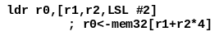

Kakšno prenosno hitrost (v B/s) lahko dosežemo pri prenosu bloka 64B, če podatke prenašamo z eksplozijskim prenosom in kakšno s protokolskim prenosom podatkov, če je pri obeh dolžina prenosa 4 32-bitne besede, latenca 1 urina perioda in frekevenca ure 100MHz.

v enem eksplozijskem prenosu se prenese 4 krat po 32 bitov, torej 16 B. Za prenos bloka so potrebni štirje eksplozijski prenosi.Vsak prenos traja:
1 perioda za ukaz + 4 x 1 perioda za 4B podatkov = 5 period.
Frekvenca ure je 100 MHz, torej vsak prenos traja 50ns in celoten blok prenesemo v 4x50 ns = 200 ns.
To pomeni, da je prenosna hitrost 64 B / 200 ns = 320 MB/s.
b)
v enem eksplozijskem prenosu se prenese 4 krat po 32 bitov, torej 16 B. Za prenos bloka so tudi v tem
primeru potrebni štirje eksplozijski prenosi.
Vsak prenos traja:
1 perioda za ukaz + 4 x 1 perioda za 4B podatkov = 5 period, vendar se podatki in ukazi pošiljajo ločeno.
To pomeni, da se dodatna perioda za prenos ukaza porabi samo pri prvem prenosu, pri naslednjih treh pa se
ukaz prenaša hkrati s podatki prejšnjega prenosa.
Frekvenca ure je 100 MHz, torej prvi prenos traja 50ns, naslednji trije pa po 40 ns. Celoten blok prenesemo
v 50 ns + 3x40 ns = 170 ns. To pomeni, da je prenosna hitrost 64 B / 170 ns = 376,5 MB/s.

mrs – move from register
bic – bit clear
msr – move to status register
orr-logical (inclusive) or
CPSR
f- fiq disable(fast interupt)
i- irq disable(normal interupt)
t-thumb state bit
mode-mode bits
j-jazelle state

4 prenosi na blok-eksplozijski prenos(1,25 u.p. za širino vodila, 4.u.p.+1zač.=za blok)

2u.p.(za širino)+čakalne(če potrebno)- navadni

1.u.p na prenos-ekspl. protok.
(celoten prenos u.p. + 1 zač.)
mov r1, r4, LSL #2 ; r1=r4*4
ali r1, r4, LSR #2 ; r1=r4/2^2
PSP:
sub r14,r14,#4
stmfd r13!, {r0-r3,r14}

ldr r0,=NIZ
ldr r1,=NIZ1
ldr r3,=N
ldr r2,[r3]
bl CHANGE
ldr r0,=NIZ1
ldr r3,=N
ldr r2,[r3]
bl SND_DMA
ldr r0,=NIZ
ldr r3,=N
ldr r2,[r3]
RCV_DMA
ldr r0, =AIC_BASE
str r0, [r0, #AIC_EOICR]
ldmfd r13!, {r0-r3,pc}^
INIT_DBGU:
stmfd sp!,{r0-r1,lr}
ldr r0,=DBGU_BASE
mov r1, #1 << 11
/* normalen način delovanja, */
str r1,[r0,#DBGU_MR]
/* brez parnosti */
mov r1,#26
str r1,[r0,#DBGU_BRGR]
/* hitrost na 115200 baud */
mov r1,#0b01010000
str r1,[r0,#DBGU_CR]
/* omogoči TX in RX */
mov r1, #1
str r1, [r0, #DBGU_IER]
/* 26=MCK/(16*BAUD_RATE) .... MCK=48Mhz=48*10^6, BAUD_RATE=115200 */

INIT_TC0_PSP:
stmfd r13!,{r0-r1,r14}
ldr r0,=PMC_BASE
mov r1,#1<<17
str r1,[r0,#PMC_PCER]
ldr r0,=TC0_BASE
ldr r1,=0x7004
str r1,[r0,#TC_CMR]
ldr r1,=10000
str r1,[r0,#TC_RC]
mov r1,#1
str r1,[r0,#TC_CCR]
mov r1,#1<<2
str r1,[r0,#TC_CCR]
mov r1, #16
str r1,[r0,#TC_IER]
ldmfd r13!,{r0- */

INIT_AIC:
stmfd r13!, {r0-r2,r14}
ldr r0, =AIC_BASE
mov r1, #1 << 17
mov r2, #4
/* high level sensitive, PRIOR=4 */
str r2, [r0, #AIC_SMR17]
ldr r2, =ENABLE_IRQ
str r2, [r0, #AIC_SVR17]
/* set interrupt vector for IS17 */
str r1, [r0, #AIC_IECR]
/* enable interrupt for IS17 */
str r0, [r0, #AIC_EOICR]
/* slepo pisanje v EOICR */
ldmfd r13!, {r0-r2,pc}INIT_TC0_PSP:
stmfd r13!,{r0-r1,r14}

RCV_DMA:
stmfd sp!,{r0-r2,lr}
adr r0, N
ldr r1, [N]
ldr r0, =polje

cmp r1, #1
movlt r1, #70
cmp r1, #80
movgt r1, #70

ldr r2,=DBGU_BASE
str r0, [r2, DMA_RPR]
str r1, [r1, DMA_RCR]
mov r1,#1
str r1,[r0,#DMA_PTCR]
ldmfd sp!,{r0-r2,pc}

SND_DMA:
stmfd sp!,{r0-r2,lr}
ldr r2,=DBGU_BASE
str r0, [r2, DMA_TPR]
str r1, [r2, DMA_TCR]
mov r1, #1<<8
str r1, [r2, DMA_PTCR]
ldmfd sp!,{r0-r2,pc}

ENABLE_IRQ:
stmfd r13!, {r0, r14}
mrs r0, cpsr
and r0,r0,#127
/* Omogoci prekinitve */
msr cpsr_c,r0
ldmfd r13!, {r0, pc}

